HO CHI MINN – MUI NE - DALAT 4D3N
ทัวร์ เรียล เรียล...โฮจิมินห์ โครตซิ่ง

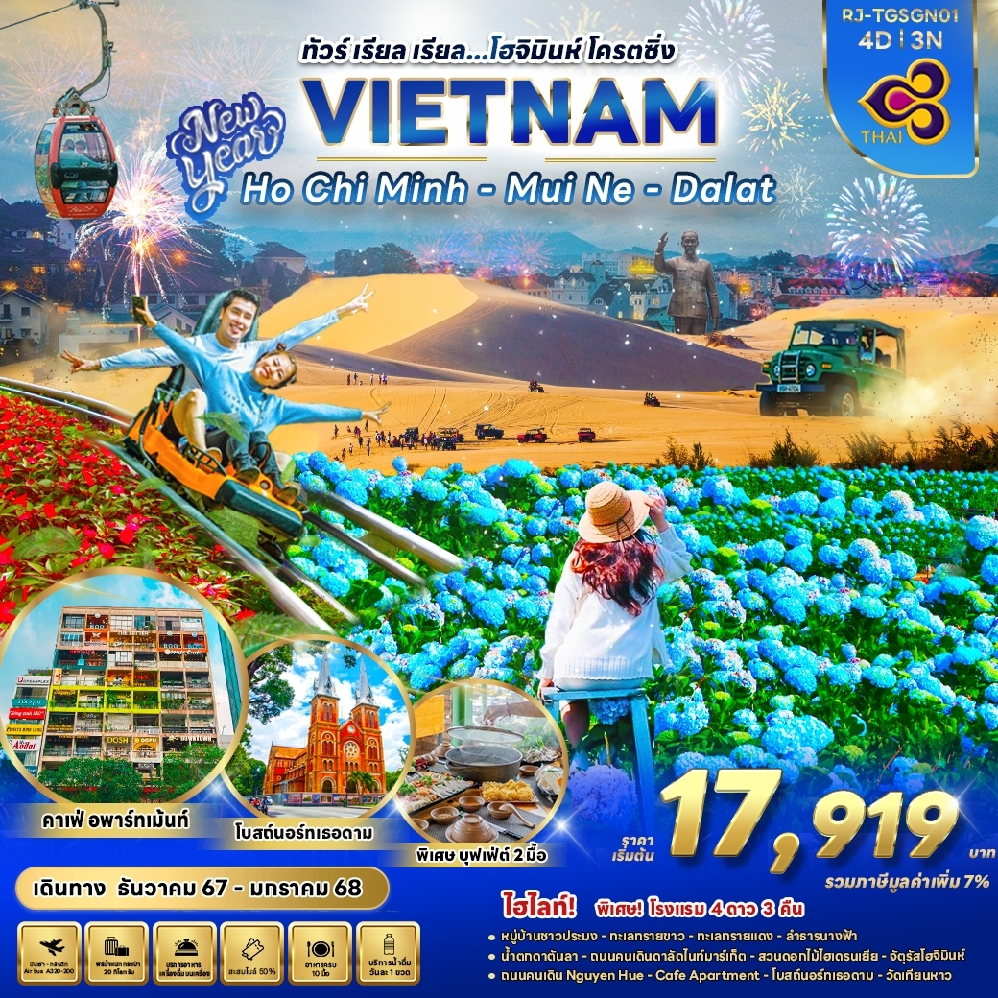

วัน | โปรแกรมทัวร์ | มื้ออาหาร |  |  | โรงแรม
 |  | เช้า | เที่ยง | เย็น
1 | สนามบินสุวรรณภูมิ – สนามบินนานาชาติเตินเซินเญิ้ต โฮจิมินห์ (TG550 BKK-SGN 07.45-09.15) - มุยเน่ - หมู่บ้านชาวประมง – นั่งรถจี๊ปตะลุยทะเลทรายขาว - ทะเลทรายแดง - ลำธารนางฟ้า |  | 🍽 | 🍽 | OCEAN PLACE MUINE RESORT  หรือเทียบเท่าระดับ  ★★★★  มาตราฐานประเทศเวียดนาม
2 | มุยเน่ - ดาลัด - น้ำตกดาตันลา นั่งรถราง ROLLER COASTER - ขึ้นกระเช้า TUYEN LAM - วัดตั๊กลัม – ดาลัดไนท์มาร์เก็ต | 🍽 | 🍽 | 🍽  บุฟเฟ่ต์บาร์บีคิว | KINGS DALAT HOTEL  หรือเทียบเท่าระดับ  ★★★★  มาตราฐานประเทศเวียดนาม
3 | ดาลัด - สวนดอกไม้ไฮเดรนเยีย –  เดินทางกลับโฮจิมินห์ – ถนนคนเดิน Nguyen Hue – Café Apartment | 🍽 | 🍽 | 🍽 | NEW PANCIFFIC  หรือเทียบเท่าระดับ  ★★★★  มาตราฐานประเทศเวียดนาม
4 | โฮจิมินห์ – จัตุรัสโฮจิมินห์ - อนุสาวรีย์ประธานาธิบดีโฮจิมินห์ - โบสถ์นอร์ทเธอดาม - ไปรษณีย์กลาง – วัดเทียนหาว – ตลาดเบนถั่น - สนามบินสุวรรณภูมิ  (TG557 SGN-BKK 20.10-21.35) | 🍽 | 🍽  บุฟเฟต์  สไตล์เวียดนาม
** รายการทัวร์ข้างต้น อาจมีการสลับปรับเปลี่ยนเพื่อความเหมาะสม **
***บริการน้ำดื่มวันละ 1 ขวด/ท่าน***

อัตราค่าบริการ
กำหนดการเดินทาง | Ticket PNR | ราคา
 |  | ผู้ใหญ่ | เด็กอายุต่ำกว่า 2 ปี | พักเดี่ยว
25-28 ธันวาคม 2567 | 58SOXU | 17,919.- | 5,900.- | 4,900.-
26-29 ธันวาคม 2567 | 58SMSN | 19,919.- | 5,900.- | 4,900.-
28-31 ธันวาคม 2567 | 58TC9B | 20,919.- | 5,900.- | 4,900-
29 ธันวาคม 2567 – 01 มกราคม 2568 | 58U2RG | 20,919.- | 5,900.- | 4,900.-
30 ธันวาคม 2567 – 02 มกราคม 2568 | 58U5AE | 19,919.- | 5,900.- | 4,900.-

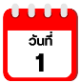
สนามบินสุวรรณภูมิ – สนามบินนานาชาติเตินเซินเญิ้ต โฮจิมินห์ (TG550 BKK-SGN 07.45-09.15) - มุยเน่ - หมู่บ้านชาวประมง – นั่งรถจี๊ปตะลุยทะเลทรายขาว - ทะเลทรายแดง - ลำธารนางฟ้า

05.00 น. คณะพร้อมกันที่ สนามบินสุวรรณภูมิ อาคารผู้โดยสารขาออก ชั้น 4 เคาน์เตอร์ สายการบินไทย (TG) โดยมีเจ้าหน้าที่ของบริษัทฯ คอยต้อนรับและอำนวยความสะดวกในการเช็คเอกสารและสัมภาระ
07.45 น. ออกเดินทางสู่ เมืองโฮจิมินห์ โดย สายการบินไทย (TG) โดยเที่ยวบินที่ TG550
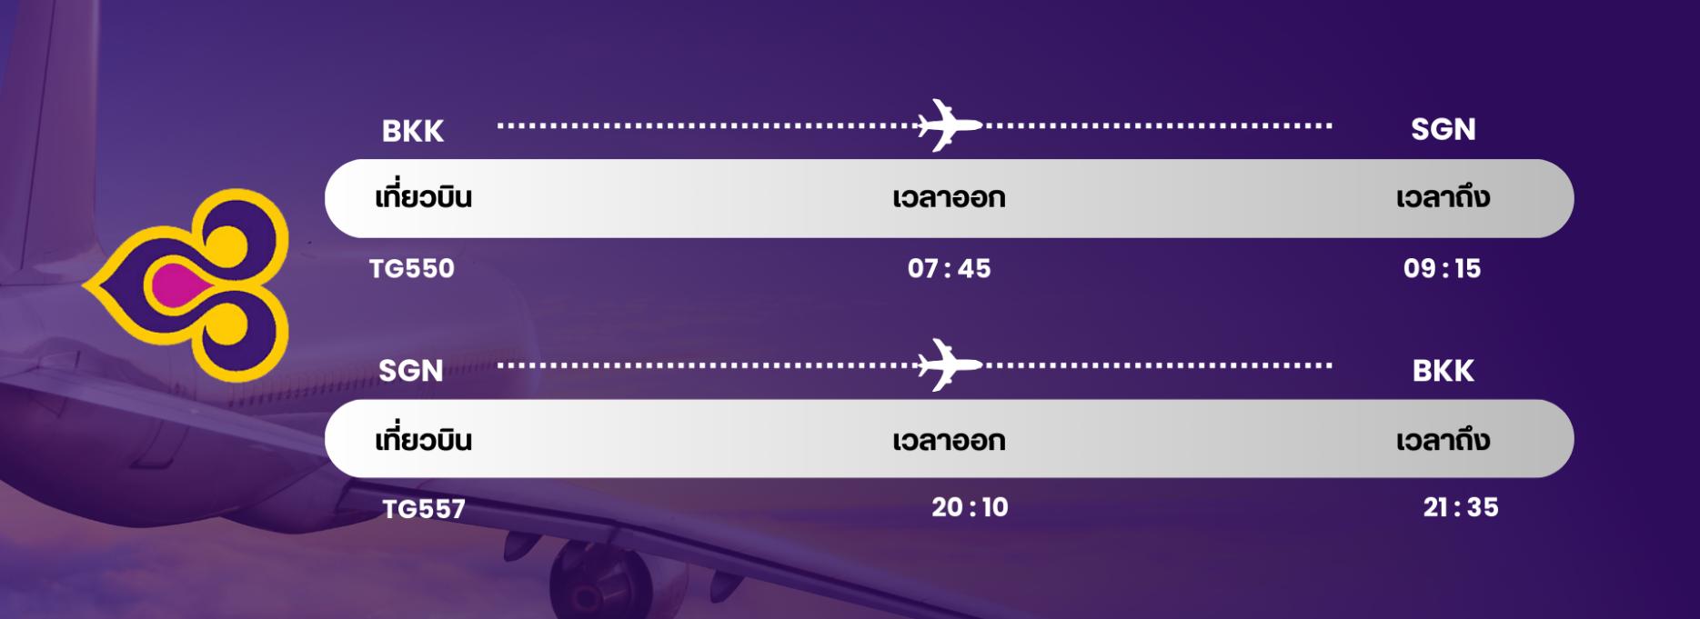
(มีอาหาร และเครื่องดื่มบริการบนเครื่อง) ใช้เวลาในการเดินทางประมาณ 1.30 ชั่วโมง

09.15 น. เดินทางถึง สนามบินนานาชาติเตินเซินเญิ้ต โฮจิมินห์ซิตี้ (เวลาท้องถิ่นที่เวียดนาม เท่ากับประเทศไทย) หลังจากนำผ่านพิธีการตรวจคนเข้าเมืองและรับสัมภาระเรียบร้อยแล้ว เดินทางสู่ มุ่ยเน่ เมืองแห่งทะเลทรายของเวียดนาม เป็นเมืองทางชายฝั่งทะเลในจังหวัดบิ่ญถ่วน ภาคใต้ของประเทศเวียดนาม (ใช้เวลาเดินทางประมาณ 2 ชม.)

รับประทานอาหารกลางวัน ณ ภัตตาคาร (1)
นำท่านแวะถ่ายรูป หมู่บ้านชาวประมง ( MUI NE FISH VILLAGE) อาชีพหลักของชาวบ้านส่วนใหญ่คือการทำการประมง ซึ่งพาหนะที่ใช้ในการทำประมงนั้น นอกจากเรือแล้ว ก็ยังมี เรือกระด้ง ที่เป็นพาหนะในการประกอบอาชีพนี้ ซึ่งเรือกระด้งที่ใช้นั่นส่วนใหญ่จะทาสีฟ้า สีเขียวพาสเทล เมื่อตัดกับสีของฟ้า และน้ำทะเลแล้วท่านจะได้ภาพที่สวยงามและประทับใจอีกมุมนึง
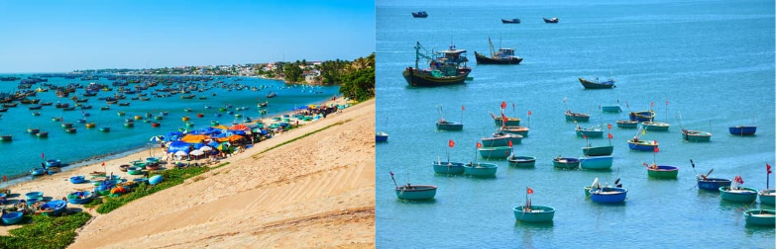

จากนั้นนำท่าน นั่งรถจี๊ฟ ตะลุยทะเลทราย ชมความงดงามของ ทะเลทรายขาว (WHITE SAND DUNE) ที่ได้รับสมญานามว่าเป็น ซาฮาร่าแห่งเวียดนาม เป็นทะเลทรายที่ใหญ่ที่สุดของเวียดนาม เม็ดทรายขาวละเอียดใกล้ๆกันมีแหล่งน้ำจืด (โอเอซิส) สำหรับให้นักท่องเที่ยวใช้พักผ่อน ถ่ายรูป และชมวิว (ราคาทัวร์รวมค่ารถจี๊ปขับโดยผู้ชำนาญในการขับขี่) นำท่านชม ทะเลทรายแดง (RED SAND DUNE) ซึ่งอยู่ใกล้ชายทะเลทำให้เกิดเม็ดทรายที่ละเอียดราวกับแป้งมองเห็นเป็นสีแดง นอกจากนั้นเนินทรายจะเปลี่ยนรูปร่างไปตามแรงลมทำให้เกิดความสวยงามแตกต่างจากเดิม


สำหรับท่านที่เป็นภูมิแพ้ แพ้ฝุ่นละอองขนาดเล็กแนะนำให้สวมผ้าปิดจมูกป้องกันฝุ่นละอองจากเม็ดทราย การแต่งกายแนะนำให้ท่าน สวมใส่เสื้อผ้าที่ระบายอากาศได้ดี รองเท้าแตะ ผ้าคลุม หมวก แว่นตากันแดด ครีมกันแดด
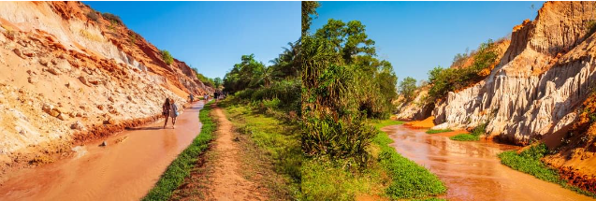
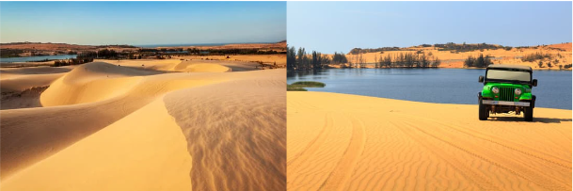
จากนั้นนำท่านสู่ ลำธารนางฟ้า (FAIRY STREAM) หรือ แกรนด์แคนยอนแห่งเวียดนาม ภูเขาหินทรายขนาดใหญ่ ถูกน้ำกัดเซาะจนเป็นร่องกว้างกว่า 20 เมตร มีชั้นหิน ชั้นทราย สีสันสวยงาม และมีลำธารเล็กๆ ระดับน้ำประมาณข้อเท้า ก่อให้เกิดทัศนียภาพที่สวยงาม (เนื่องจากต้องเดินเท้าเปล่าผ่านลำธารนี้เพื่อชมบรรยากาศ ดังนั้นท่านควรเลือกสวมใส่รองเท้าที่สะดวกแก่การเดิน)
รับประทานอาหารค่ำ ณ ภัตตาคาร (3)

นำท่านเข้าสู่ที่พัก OCEAN PLACE MUINE RESORT หรือเทียบเท่าระดับ 4 ดาว
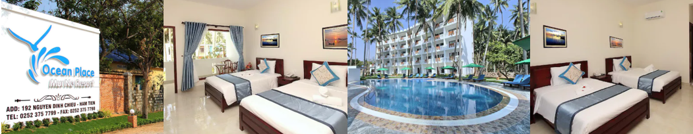
มาตราฐานประเทศเวียดนาม

มุยเน่ - ดาลัด - น้ำตกดาตันลา นั่งรถราง ROLLER COASTER - ขึ้นกระเช้า TUYEN LAM - วัดตั๊กลัม – ดาลัดไนท์มาร์เก็ต

รับประทานอาหารเช้า ณ โรงแรมที่พัก (3)

นำท่านเดินทางสู่ เมืองดาลัด เมืองที่เต็มไปด้วยดอกไม้ เมืองตากอากาศที่มีชื่อเสียงและโรแมนติคที่สุดของเวียดนาม ตั้งอยู่บนที่สูงจากระดับน้ำทะเลประมาณ 1,500 เมตร มีอากาศเย็นสบายตลอดทั้งปี อุณหภูมิเฉลี่ย 15-25 องศาเซสเซียส อาคารบ้านเรือนส่วนใหญ่เป็นสถาปัตยกรรมฝรั่งเศส เนื่องจากในอดีตทหารฝรั่งเศสที่ประจำการอยู่เวียดนามได้ค้นพบเมืองดาลัด จึงได้เข้ามาพัฒนาและสร้างเมืองดาลัดไว้เป็นเมืองตากอากาศของชาวฝรั่งเศส (ใช้เวลาเดินทางประมาณ 3 ชั่วโมง 30 นาที)
รับประทานอาหารกลางวัน ณ ภัตตาคาร (4)

นำท่าน นั่งรถราง (ROLLER COASTER) เพื่อชมความสวยงามของ น้ำตกดาตันลา (DATANLA WATERFALL) น้ำตกขนาดไม่ใหญ่แต่มีความสวยงาม นับเป็นสถานที่ท่องเที่ยวยอดนิยมของเมืองดาลัด
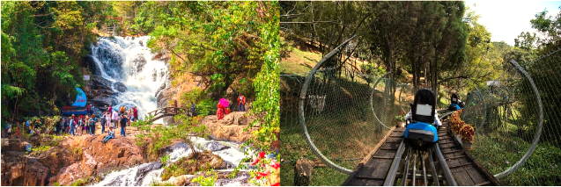
นำท่านสู่ สถานีกระเช้าไฟฟ้า ให้ท่านชมวิวทิวทัศน์เมืองดาลัดในมุมสูง จากตัวกระเช้าท่านสามารถมองเห็นเมืองดาลัดได้ทั้งเมือง จากนั้นนำท่านไหว้พระ ณ วัดตั๊กลัม (TRUC LAM) เป็นวัดที่สร้างอยู่บนเนินเขาเนือทะเลสาบเวียดนาม ภายในวัดตกแต่งด้วยสวนดอกไม้ที่สวยงาม

รับประทานอาหารค่ำ ณ ภัตตาคาร (5) บุฟเฟ่ต์บาร์บีคิว
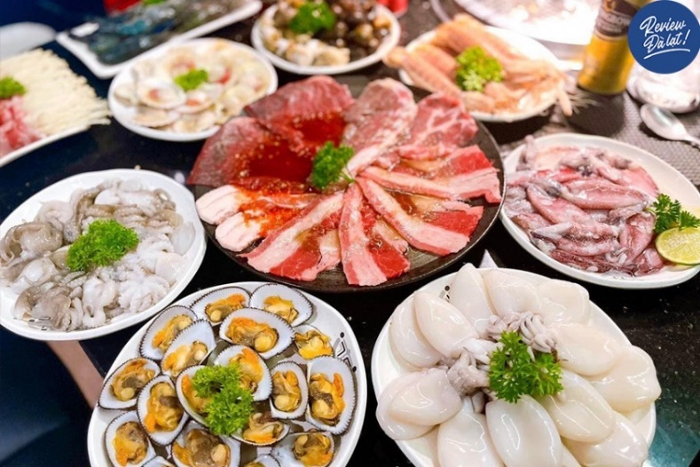
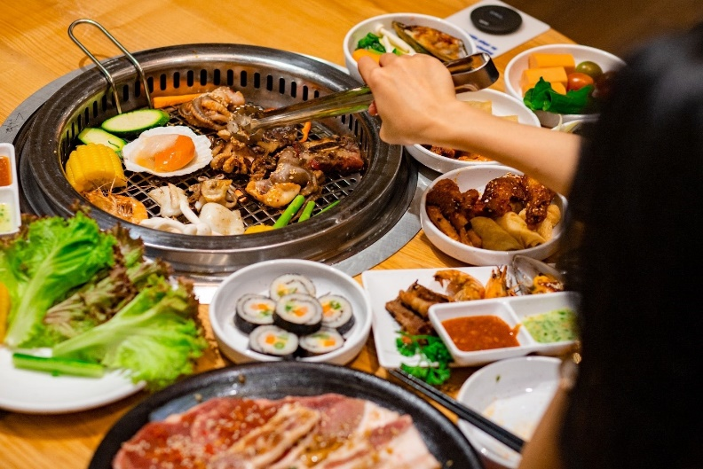

นำท่านเดินเที่ยวชม ดาลัดไนท์มาร์เก็ต (DALAT NIGHT MARKET) ตลาดที่จำหน่ายสินค้าต่างๆ มากมาย ไม่ว่าจะเป็น ผลไม้เมืองหนาว เสื้อผ้าเครื่องแต่งกาย ให้ท่านเดินช้อปปิ้ง เก็บบรรยากาศเย็นๆสบายๆ ตามอัธยาศัย
นำท่านเข้าสู่ที่พัก KINGS HOTEL DALAT หรือเทียบเท่าระดับ 4 ดาว
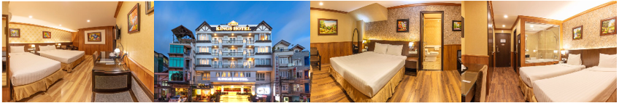
มาตราฐานประเทศเวียดนาม

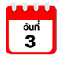
ดาลัด - สวนดอกไม้ไฮเดรนเยีย – เดินทางกลับโฮจิมินห์ – ถนนคนเดิน Nguyen Hue – Café Apartment

รับประทานอาหารเช้า ณ โรงแรมที่พัก (6)

นำท่านเดินทางสู่ สวนดอกไม้ไฮเดรนเยีย (HYDENYIA GARDEN) อิสระให้ท่านถ่ายรูปความสวยงามของทุ่งดอกไฮเดรนเยีย ที่บานสะพรั่งตลอดทั้งปี

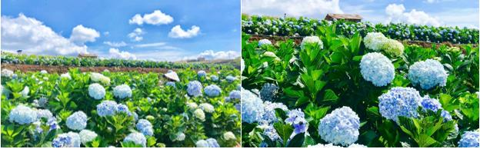

รับประทานอาหารกลางวัน ณ ภัตตาคาร (7)

จากนั้นนำท่านเดินทางกลับสู่ นครโฮจิมินห์ หรือ ไซ่ง่อน ในอดีต นครโฮจิมินห์ เป็นเมืองที่ใหญ่ที่สุดของประเทศเวียดนาม เป็นศูนย์กลางทางเศรษฐกิจของเวียดนาม ได้รับการขนานนามว่าเป็น "ไข่มุกแห่งตะวันออกไกล" มีการเปลี่ยนชื่อจากเดิม เมืองไซ่ง่อน เป็น นครโฮจิมินห์ เพื่อเป็นเกียรติแด่ประธานาธิบดี คนแรกของเวียดนาม (ใช้เวลาเดินทางประมาณ 6 ชั่วโมง)
รับประทานอาหารค่ำ ณ ภัตตาคาร (8)

นำท่านสู่ ถนนคนเดิน NGUYEN HUE ตั้งอยู่ใจกลางเมืองโฮจิมินห์ซิตี้ เป็นสถานที่พบปะยอดนิยมของชาวเวียดนาม บริเวณโดยรอบประกอบไปด้วย ร้านค้า ร้านอาหาร และ ตึกที่ได้ขึ้นชื่อว่า CAFÉ APARTMANT เอกลักษณ์ของตึกนี้คือ ทั้งตึกจะเป็นร้านคาเฟ่ ร้านอาหาร ที่ด้านหน้าร้านจะหันออกฝั่งถนน เวลาที่เราเข้าไปในร้านจะเปรียบเสมือนเราเข้าจากหลังร้าน อิสระให้ท่านเดินเล่น หรือเลือกนั่งถ่ายรูปในคาเฟ่เกร๋ๆ
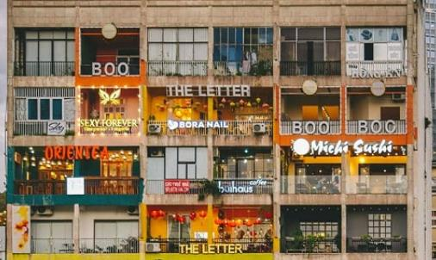
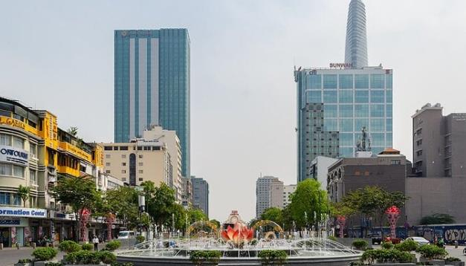

นำท่านเข้าสู่ที่พัก NEW PANCIFFIC HOTEL หรือเทียบเท่าระดับ 4 ดาว
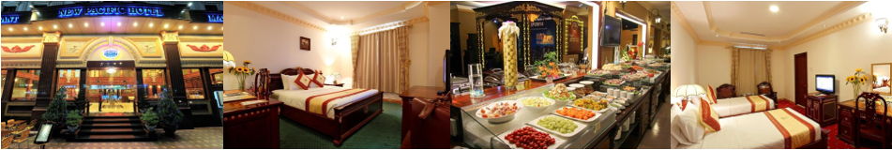
มาตราฐานประเทศเวียดนาม
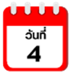
โฮจิมินห์ – จัตุรัสโฮจิมินห์ - อนุสาวรีย์ประธานาธิบดีโฮจิมินห์ - โบสถ์นอร์ทเธอดาม - ไปรษณีย์กลาง – วัดเทียนหาว – ตลาดเบนถั่น - สนามบินสุวรรณภูมิ
(TG557 SGN-BKK 20.10-21.35)

รับประทานอาหารเช้า ณ โรงแรมที่พัก (9)

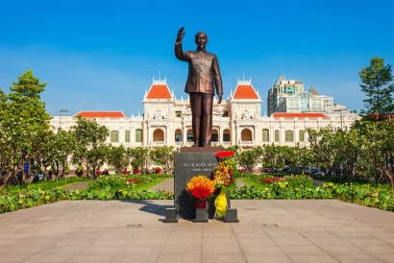
จากนั้นนำท่านสู่ จัตุรัสโฮจิมินห์ (HO CHI MINH SQUARE) ถือเป็นแลนด์มาร์คที่สำคัญของนครโฮจิมินห์ ที่นี่เป็นที่ตั้ง อนุสาวรีย์โฮจิมินห์ วีรบุรุษของชาวเวียดนาม มีฉากหลังเป็น ศาลาว่าการนครโฮจิมินห์ เป็นอีกหนึ่งจุดที่นักท่องเที่ยวนิยมมาเก็บภาพเป็นที่ระลึก
นำท่านชม โบสถ์นอร์ทเธอดาม (NOTRE DAME CATHEDRAL) โบสถ์เก่าแก่ใจกลางเมือง เป็นอาคารสถาปัตยกรรมฝรั่งเศสอีกแห่งที่เป็นสัญลักษณ์ของนครโฮจิมินห์ รูปแบบสถาปัตยกรรมเลียนแบบโบสถ์นอร์ทเธอดามประเทศฝรั่งเศส ได้รับการยกย่องว่าเป็นโบสถ์คริสต์ที่มี ความงดงามที่สุดแห่งหนึ่งในประเทศเวียดนาม หน้าโบสถ์มีรูปปั้นหินอ่อนพระแม่มารีสีขาวตั้งอยู่ ถือเป็นสถานที่ที่นักท่องเที่ยวนิยมมาถ่ายรูปเป็นที่ระลึกเมื่อมาเยือนโฮจิมินห์ ใกล้ๆกันคือ ไปรษณีย์กลาง (CENTRAL POST OFFICE) แลนด์มาร์คสำคัญอีกแห่งนึงของโฮโจมินห์ ที่มีความงดงามตระการตาในเเบบสถาปัตยกรรมโคโลเนียล ออกเเบบโดยสถาปนิกชาวฝรั่งเศสเชื้อสายเวียดนาม อิสระให้ท่านเก็บภาพความประทับใจและสวยงาม
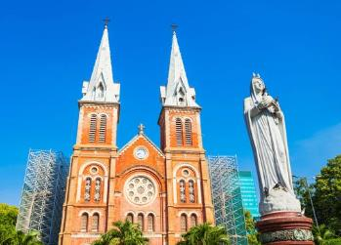
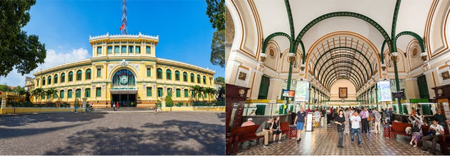

รับประทานอาหารกลางวัน ณ ภัตตาคาร (10) บุฟเฟต์สไตล์เวียดนาม

นำท่านเดินทางสู่ วัดเทียนหาว (THIEN HAU TEMPLE) วัดเก่าแก่แห่งนึงย่านไชน่าทาวน์ หรือเรียกอีกชื่อนึงว่า วัดเจ้าแม่สวรรค์ เป็นวัดที่สร้างขึ้นเพื่ออุทิศให้กับ เจ้าแม่แห่งท้องทะเล หรือ เจ้าแม่ทับทิม ผู้คุ้มครองชาวเรือชาวประมง ผู้ที่ประกอบอาชีพทางทะเลให้ความนับถือศรัทธากันเป็นจำนวนมาก ซึ่งส่วนใหญ่นิยมบูชาด้วยการจุดธูปที่ขดเป็นวงกลมแขวนห้อยบนเพดานวัด กลายเป็นภาพที่สวยงามแปลกตาอีกอย่างนึง
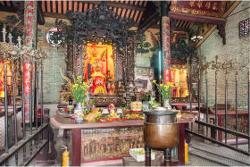
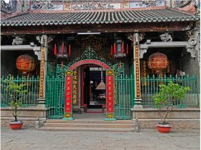
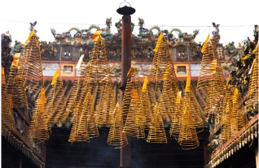

จากนั้นนำท่านเดินทางสู่ ตลาดเบนถั่น (BEN THANH MARKET) ตลาดเก่าแก่ดั้งเดิมขนาดใหญ่ใจกลางเมืองโฮจิมินห์ บริเวณด้านหน้าของตลาดมีสัญลักษณ์อันโดดเด่นคือหอนาฬิกา ภายในตลาดมีสินค้าต่างๆมากมาย ไม่ว่าจะเป็น เสื้อผ้า กระเป๋า นาฬิกา ของที่ระลึก ไปจนถึงอาหารสด อิสระให้ทางเลือกซื้อสินค้าเป็นของฝากของขวัญของที่ระลึก ได้เวลาอันสมควรนำท่านเดินทางสู่สนามบิน
20.10 น. เดินทางกลับสู่กรุงเทพฯ โดย สายการบินไทย (TG) เที่ยวบินที่ TG557
(มีอาหาร และเครื่องดื่มบริการบนเครื่อง) ใช้เวลาในการเดินทางประมาณ 1.25 ชั่วโมง
21.35 น. คณะเดินทางถึง สนามบินสุวรรณภูมิ กรุงเทพฯ โดยสวัสดิภาพ และความประทับใจ...

☻☻☻☻☻☻☻☻☻☻☻☻☻☻☻☻
สำหรับลูกค้าท่านที่ไม่ต้องการใช้ตั๋วเครื่องบิน (JOIN LAND)
หักออกจากราคาทัวร์ 4,000 / ท่าน

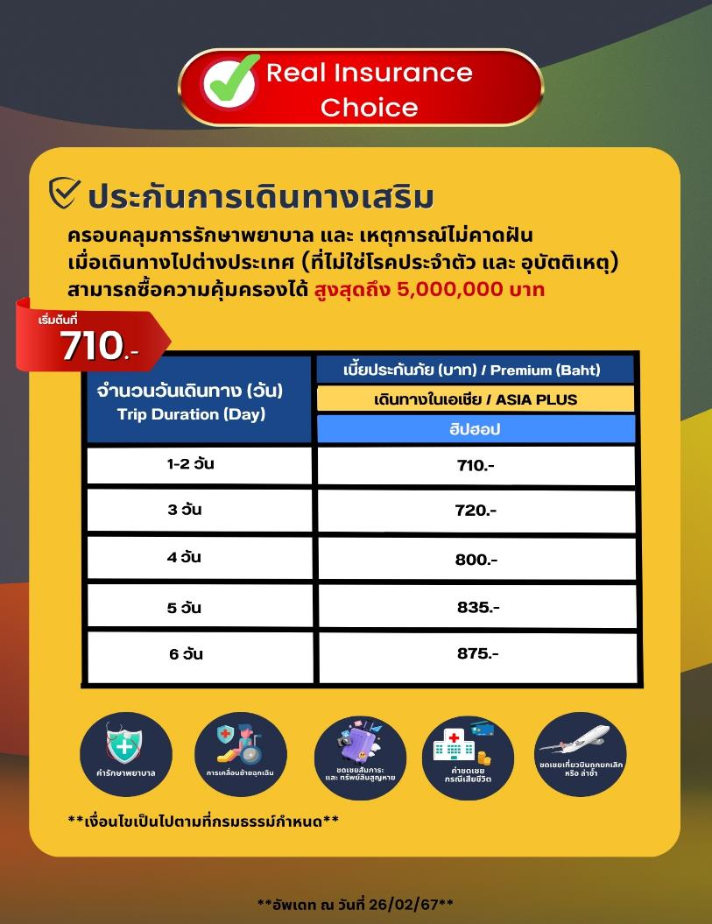

*** กรุณาศึกษารายละเอียดทั้งหมดก่อนทำการจอง เพื่อความถูกต้องและความเข้าใจตรงกันระหว่างท่านลูกค้า และบริษัทฯ เมื่อท่านตกลงชำระเงินมัดจำ หรือค่าทัวร์ทั้งหมดกับทางบริษัทฯแล้ว
ทางบริษัทฯจะถือว่าท่านได้ยอมรับเงื่อนไขข้อตกลงต่างๆทั้งหมด ***

